**КГУ «Общеобразовательная школа №5 Имени Бауыржана Момышулы Отдела Образования акимата города Костаная» Управления Образования Акимата Костанайской Области»**

**Классный час**

**«Легендарный батыр, воин – писатель Бауыржан Момышулы»**

**10 Б класс**

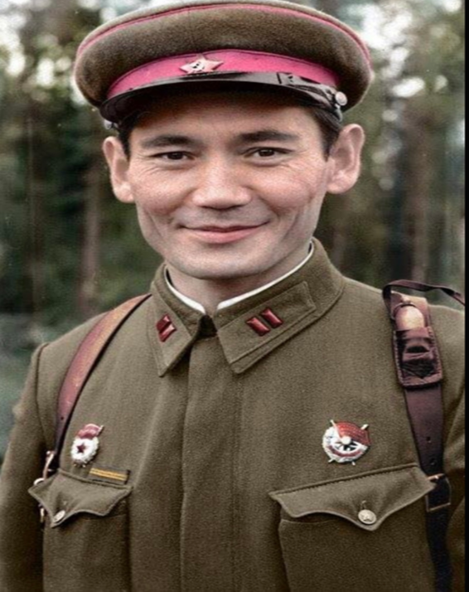

**Классный руководитель 10 Б класса: Жалгасов Ж.Н.**

**2023-2024 учебный год**

Цель: знакомство с легендарной личностью – Бауржаном Момышулы, развитие интереса к истории, воспитание чувства ответственности и долга перед Отечеством.  
Задачи: - познакомить учащихся с жизнью и творчеством воина –  
писателя Бауыржана Момышулы;  
-формировать творческие способности учащихся, их ценностные  
ориентиры;  
-воспитывать патриотизм и высокую нравственность.  
Форма работы: групповая, поисково-исследовательская.

Оборудование и оформление: музыка, слайды, фрагмент документального фильма о Б. Момышулы, портрет, выставка книг, стихи учащихся, рисунки, рефераты.

Ход урока  
I.**Организационный момент. Приветствие. Создание положительного психологического настроя детей.**  
Чтение эпиграфа урока:  
«Немало народ мой видал,  
Батыры с булатом и пикой стальной  
Бросались, как тигры могучие, в бой.  
Запой, моё сердце, о смелых героях!"  
**«Мозговой штурм».**  
- Кого мы называем смелым человеком, героем? (дайте определение),  
Герой — человек, совершающий акт самопожертвования ради общего блага.  
  
**II. Сообщение темы и цели урока.**  
Вступительное слово учителя.  
Поэт и общественный деятель Олжас Сулейменов сказал: «Во время войны наш народ закалился, обретая национальный дух. Нам нельзя забывать своих героев. Они должны быть примером для всех последующих поколений казахстанской молодежи…»  
Бессмертный подвиг батыров, победивших фашизм, навсегда сохраниться в наших сердцах, и будет вечно сиять немеркнущая слава героев.  
Одним из великих сынов казахского народа является Герой Советского Союза, «Халық қаһарманы» Б. Момышулы. Значимость его имени подчеркивается тем, что в декабре 2010 года под эгидой ЮНЕСКО отмечалось его 100-летие.  
Наши предки говорили: «Величие народа – в величие духа, идите по дороге жизни, не склоняя головы, не роняя чести», - эти слова по праву можно отнести к Б. Момышулы. Нет ни одного человека в Казахстане, кто бы не знал его имени, не гордился бы им не только как своим национальным героем, но и как широко известным казахстанским писателем.  
Сегодняшний наш урок посвящается Бауыржану Момышулы. Мы познакомимся с жизнью и творчеством воина – писателя.  
  
Готовясь к этой встречи, учащиеся разбились на группы и провели самостоятельный поиск необходимой информации с использованием разных источников. Они расскажут нам, кем был и кем стал для нас Бауыржан Момышулы.  
  
**ІІІ. Презентация групповых работ учащихся.**  
Первая группа - «Сын своего народа».  
Вторая группа – «Героизм Бауыржана Момышулы в годы Великой Отечественной войны».  
Третья группа - «Воин – писатель».  
Четвертая группа - «Знаменитые афоризмы Бауыржана Момышулы».  
  
1 ученик:  
Атыңды мен естідім –  
окоптардан  
Ормандардан,  
оқ жосып бұтақталған  
Жауынгердің аузынан  
Москва үшін  
Атой беріп  
айбынды атақты алған.  
2 ученик:  
Атыңды мен естідім –  
өрт ішінен  
Жалын шалған,  
шоқ шалған, өрт түсіңнен  
Қан жосадан,  
қаһарлы аңыз тарап  
Дауысыңнан,  
Майдангер ер түсінген.  
3 ученик:  
Атыңды мен естідім –  
Шырқап таңнан,  
Бұлбұл қонып,  
Жайқалған бұтақтардан,  
Өлеңінен  
Өзімдей ақындардың  
Өзіңдей шебер жазған  
Кітаптардан.  
Сол атың  
Алыстарға таныс бүгін  
Халықпен,  
Заманамен тоғысты үнің.  
Құрметтейді  
Әрқашан тұрғыласың,  
Ардагер Отан ұлын,  
Момышұлын.  
Несмотря на то, что всенародно признанным героем Бауыржан Момышулы стал еще в 1941 году, официально звание Героя Советского Союза присвоили с большим опозданием. Посмертно, 11 декабря 1990 года, в честь 80-летнего юбилея. Восстановить историческую справедливость помог Первый Президент Казахстана Нурсултан Назарбаев.  
  
Учитель: Сам Бауыржан Момышулы говорил: «Мои судьи – время и народ. Герои рождаются для народа и умирают за народ».  
  
  
  
**Работа над афоризмами (высказываниями).**  
У каждой группы есть высказывания Б. Момышулы на казахском и русском языках.  
Подготовьте их выразительное чтение. Как вы их понимаете?  
Игра «Найди пару»  
Варианту на казахском языке найдите соответствующий вариант на русском.  
  
“Отан үшін отқа түс күймейсің”. “Честь за хлеб не продавай”.  
“Намысты нанға сатпа”. “За Родину в огонь войдя не сгоришь”.  
“Ұлттық сезім, ең лайықты сезім”.  
  
“Справедливость поспешает медленно, но приходит неизбежно”.  
“Әділдік асықпайды – бірақ оның келері анық”.  
“Национальное чувство – достойнейшее из чувств”.  
  
Презентация высказываний.  
  
Учитель: Нет, наверное, человека, который не сколонил бы голову перед героизмом воина – писателя во время Второй Мировой Войны, перед его талантом в мирное время, перед его высокой человечностью.  
Б.Момышулы своей жизнью создал себе «нерукотворный памятник».  
«Он истина и легенда, ироничный и своевольный. Он – «феномен казахского народа», - так пишут известные писатели – поэты Ч.Айтматов и М.Шаханов в своих книгах-диалогах («Плач охотника над пропастью», «Исповедь на исходе века»)».  
  
IV. Итог урока.  
Вами проведена большая исследовательская работа. Она велась на протяжении целого месяца. результат работы – наш урок.  
Работа над составлением “Синквейна”  
Бауыржан Момышулы  
Смелый, независимый. /варианты учащихся/  
Воевал, писал, любил свою Родину.  
Верный сын своего народа.  
Герой.